22.10.2015yil
8 -“A”sinf

Mavzu : Alisher Navoiy hayoti va ijodi
Darsning maqsadi :
Ta’limiy maqsad : Alisher Navoiy hayoti va ijodi bo’yicha
bilimlar berish, o’zlashtirgan bilimlarini mustahkamlash,
adib ijodi bo’yicha qiziqish uyg’otish
Tarbiyaviy maqsad: o’quvchilarni she’r, g’azallardagi go’zallik
va nafosatni his etishga o’rgatish, yoshlarni vatanni
sevish, ijodkorlikka o’rgatish
Rivojlantiruvchi maqsad:o’quvchilarni yakka va guruh holda
o’zini tuta olish madaniyatini rivojlantirish va ularni tez
fikrlashga o’rgatish
Dars jihozlari : darslik, slayd, BBB texnologiyasi uchun qog’ozlar, ,,Qiziqarli o’yin” uchun proyektor, savol yozilgan kartochkalar,rag’bat, jarima kartochkalari.
Dars usuli: Noan’anaviy: “Aqliy hujum”, “BBB”texnologiyasi, savol-javob, suhbat.
Darsning borishi :
- Tashkiliy qism: bolalar bilan salomlashish, davomatni aniqlash, tozalikni tekshirish
- Uyga vazifa so’rash : uyga vazifani baholashda bolalar bilan ,,Qiziqarli o’yin” usulidan foydalanamiz. Bunda proektorda 100, 200, 300, 400 ballik savollar beriladi. O’quvchilar savollarni ixtiyoriy tanlaydilar. Masalan : Irsoli masal san’ati qanday sanat? To’g’ri javob bergan guruhga rag’bat kartochkalari, javob xato bo’lsa jarima kartochkasi beriladi.
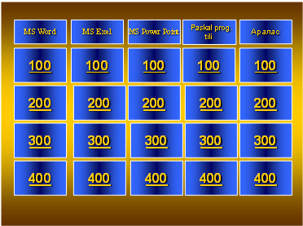

Yangi mavzu bayoni : Yangi mavzu tushuntirishdan oldin “BBB” texnlogiyasini qo’llaymiz. O’quvchilarga qog’ozlar tarqatiladi.1-ustunga Navoiy haqida o’zi biladigan ma’lumotlarini* yozadi. 2-ustunga bugun darsda bilmoqchi bo’lgan ma’lumotlarini yozadi.
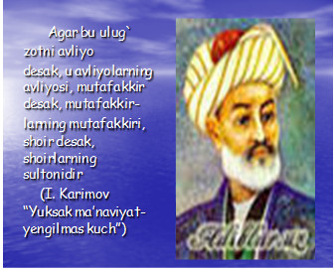
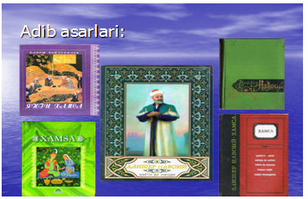

“Aqliy hujum”:
Alisher Navoiy qachon tug’ilgan? O’tgan yili uning qaysi asarini o’qidingiz? “Xamsa” asari dostonlarini sanang.
Alisher Navoiy 1441-yilning 9-fevralida Xuroson poytaxti Hirot shahrida, G’iyosiddin Kichkina xonadonida tug’ildi. 1466-1469-yillari yosh shoir Samarqand shahridagi madrasalarda ta’lim oldi. Davlat ishlarida xizmatda bo’ldi. Husayn Boyqaro saroyida oily martabali lavozimlarda faoliyat ko’rsatdi. H. B.oyqaro unga “Muqarrabi shohiy” ya’ni shohning eng yaqin kishisi martabasini bergan edi.
1483-1485-yillarda shoirning eng buyuk asari- 5dostondan iborat”Xamsa” yaratildi.
Bu ulug’ zot 1501-yilning 3-yanvar kuni Hirotda vafot etdi.
Navoiy avvalo lirik shoir. Bolaligidan umrining oxirigacha she’rlar ijod qildi.
Uning lirik she’rlari jami sakkiz devonga jamlangan. Shundan yettitasi turkiy, bittasi forsiy lirikadan tashkil topgan.
1465-1466-yili shoirning muxlislari tomonidan uning ixtiyorisiz tuzilgan devon navoiyshunoslikda”Ilk devon” nomi bilan yuritiladi. 1472-1476-yillarda 1-devoni “ Badoyi’ ul-bidoya” ni Husayn Boyqaro iltimosi bilan tuzadi.
1486-yilda 2-devoni – “Navodir un-nihoya” ni tuzdi.

Navoiy 1493-yili forsiyda bitilgan barcha lirik she’rlarini yig’ib, “Devoni Foniy”ni tartib berdi. Bu devonga 554 g’azal kiritilgan.
1491-1492-yildan e’tiboran shoir barcha turkiy she’rlarini yig’ib, 4 devondan iborat “Xazoyin ul-maoniy” majmuasini tuzishga kirishdi.
“Xazoyin ul-maoniy” dagi har bir devonga alohida-alohida nom qo’yilgan.
1.”G’aroyib us-sig’ar”(7-8yoshdan 20 yoshgacha)
2.”Navodir ush-shabob”(20yoshdan 35yoshgacha)
3.”Badoye’ ul-vasat”(35yoshdan 45yoshgacha)
4.”Favoyid ul-kibar”(45yoshdan 60yoshgacha)
Majmuada 16 lirik janrga oid asarlar o’rin olgan. Har bir devonga 650 tadan, jami 2600ta g’azal kiritilgan.

- Mustahkamlash : yangi mavzuni mustahkamlashda o’quvchilarga savollar yozilgan kartochkalar tarqatiladi. Qaysi guruh o’quvchilari to’g’ri va aniq javob bersa rag’bat kartochkalari beriladi.
Yuqorida qo’llagan ”BBB” texnologiyamizning 3-ustuniga darsda bilib olgan ma’lumotlarini yozadi va ismlarini yozib, o’qituvchiga topshiradi.
Baholash:Darsda faol qatnashgan guruh rag’batlantiriladi, o’quvchilar baholanadi.
Uyga vazifa: o’quvchilarga uyga vazifa qilib Alisher Navoiy hayoti va ijodini o’qib, konspekt qilish va o’tilgan mavzu yuzasidan 10 ta test tuzish beriladi.

